VENDIM

Nr. 292, datë 20.4.2016

PËR EMËRIMIN NË DETYRË TË KRYETARIT TË KOMISIONIT KOMBËTAR RREGULLATOR TË SEKTORIT TË FURNIZIMIT ME UJË DHE TË LARGIMIT E TË PËRPUNIMIT TË UJËRAVE TË NDOTURA

Në mbështetje të nenit 100 të Kushtetutës dhe të nenit 4, të ligjit nr. 8102, datë 28.3.1996, “Për kuadrin rregullator të sektorit të furnizimit me ujë dhe të largimit e të përpunimit të ujërave të ndotura”, të ndryshuar, me propozimin e Kryeministrit, Këshilli i Ministrave

Vendosi:

Emërimin e z. Ndriçim Shani në detyrën e kryetarit të Komisionit Kombëtar Rregullator të Sektorit të Furnizimit me Ujë dhe të Largimit e të Përpunimit të Ujërave të Ndotura.
Ky vendim hyn në fuqi menjëherë dhe botohet në Fletoren Zyrtare.

Kryeministri
Edi Rama

VENDIM

Nr. 293, datë 20.4.2016

Për Miratimin E MEMORANDUMIT TË MIRËKUPTIMIT, NDëRMJET Këshillit të ministrave të REPUBLIKëS Së SHQIPëRISë DHE Qeverisë së SHTETIT TË KUVAJTIT, për Bashkëpunimin në Fushën e Mbrojtjes së Mjedisit, Ruajtjes së Burimeve Natyrore dhe Zhvillimit të Qëndrueshëm

Në mbështetje të nenit 100 të Kushtetutës dhe të nenit 17, të ligjit nr. 8371, datë 9.7.1998, “Për lidhjen e traktateve dhe marrëveshjeve ndërkombëtare”, me propozimin e ministrit të Punëve të Jashtme, Këshilli i Ministrave

Vendosi:

Miratimin e memorandumit të mirëkuptimit, ndërmjet Këshillit të Ministrave të Republikës së Shqipërisë dhe qeverisë së shtetit të Kuvajtit, për bashkëpunimin në fushën e mbrojtjes së mjedisit, ruajtjes së burimeve natyrore dhe zhvillimit të qëndrueshëm, sipas tekstit bashkëlidhur këtij vendimi.
Ky vendim hyn në fuqi pas botimit në Fletoren Zyrtare.

Kryeministri
Edi Rama

MEMORANDUM MIRËKUPTIMI
NDËRMJET KËSHILLIT TË MINISTRAVE TË REPUBLIKËS SË SHQIPËRISË DHE QEVERISË SË SHTETIT TË KUVAJTIT, PËR BASHKËPUNIMIN NË FUSHËN E MBROJTJES SË MJEDISIT, RUAJTJES SË BURIMEVE NATYRORE DHE ZHVILLIMIT TË QËNDRUESHËM

Këshilli i Ministrave i Republikës së Shqipërisë dhe Qeveria e Shtetit të Kuvajtit, më poshtë të quajtura “Palët”,
me dëshirën për të forcuar bashkëpunimin e përbashkët në mbrojtjen e mjedisit, rehabilitimin dhe ruajtjen e burimeve natyrore për të garantuar zhvillim të qëndrueshëm,
duke njohur rëndësinë për mbështetjen e rezultateve të zhvillimit të qëndrueshëm të konventave ndërkombëtare dhe rajonale dhe duke theksuar nevojën për të bashkërenduar qëndrimet dhe pikëpamjet në konferencat ndërkombëtare dhe rajonale në interes të të dyja palëve,
kanë rënë dakord si më poshtë:

Neni 1

Ky memorandum është një kuadër për bashkëpunimin ndërmjet dy palëve në fushat e mbrojtjes së mjedisit, rehabilitimit dhe ruajtjes së burimeve natyrore dhe zhvillimit të qëndrue-shëm.

Neni 2

Fushat e bashkëpunimit midis dy palëve, në fushën e mbrojtjes së mjedisit, janë si më poshtë:
- parandalimi i ndotjes dhe menaxhimi i mbetjeve;
- ndërgjegjësimi dhe edukimi mjedisit;
- treguesit ekologjikë;
- treguesit e zhvillimit të qëndrueshëm;
- përmirësimi i mjedisit urban;
- lufta kundër dezenfiktimit (thatësira e tokës);
- turizmi ekologjik;
- ruajtja dhe menaxhimi i burimeve ujore.
Neni 3

Të dyja palët do të shkëmbejnë periodikisht informacione, dokumente dhe publikime mjedi-sore në fushat e përmendura në nenin 2.

Neni 4

Të dyja palët do të hartojnë në program punë, çdo dy vjet, në të cilin do të përcaktohen prioritetet dhe fushat kryesore të bashkëpunimit. Programi duhet të përfshijë informacionin për rolin dhe detyrimet e palëve dhe të identifikojë burimet e nevojshme financiare, teknike dhe njerëzore.

Neni 5

Secila palë duhet të emërojë një koordinator për përgatitjen dhe ndjekjen e programit të veprimit, të përmendur në nenin 2 dhe të garantojë zbatimin e programit bazuar në burimet financiare të disponueshme të të dyja palëve.

Neni 6

Çdo mosmarrëveshje për interpretimin apo zbatimin e dispozitave të këtij memorandum mirëkuptimi do të zgjidhet në rrugë diplomatike.

Neni 7

Dispozitat e këtij memorandumi nuk bien në kundërshtim me ligjet e të dyja vendeve apo me të drejtat dhe detyrimet e tyre ndaj marrëveshjeve rajonale dhe ndërkombëtare në të cilat secili prej tyre është palë.

Neni 8

Ky memorandum mirëkuptimi do të hyjë në fuqi që nga data e njoftimit të fundit, ku njëra nga palët informon me shkrim palën tjetër nëpërmjet kanaleve diplomatike se i ka përmbushur procedurat institucionale për hyrjen e tij në fuqi.
Ky memorandum do të mbetet në fuqi për një periudhë pesëvjeçare, nga data e pranimit prej të dyja palëve dhe rinovohet automatikisht për periudha me kohëzgjatjeje të njëjtë, përveçse kur njëra nga palët njofton me shkrim palën tjetër nëpërmjet kanaleve diplomatike në lidhje me qëllimin e saj për të përfunduar këtë memo-randum brenda tre muajve nga data e përfundimit të tij.
Ky memorandum mirëkuptimi mund të ndryshohet me pëlqimin e palëve. Këto ndryshime hyjnë në fuqi në përputhje me procedurat e përcaktuara në paragrafin 1 të këtij neni.
Bërë në Kuvajt Siti, më 19 nëntor 2014, në dy kopje, secila në gjuhën shqipe, arabe dhe angleze dhe të gjitha tekstet janë njëlloj autentike. Në rast mosmarrëveshjeje në interpretim të qëndrimeve të këtij memorandumi, palët do t'i referohen tekstit në gjuhën angleze.

Për Këshillin e Ministrave të Republikës së Shqipërisë

Ditmir Bushati
MINISTËR I PUNËVE TË JASHTME

Për qeverinë e shtetit të Kuvajtit
Sabah Khaled Al-Hamad Al -Sabah
ZËVENDËSKRYEMINISTRI I PARË
DHE MINISTËR I PUNËVE TË JASHTME

VENDIM
Nr. 295, datë 20.4.2016

PËR KALIMIN NË PËRDORIM TË BASHKISË TIRANË TË PRONËS ME NR. 619, PASURIA 7/187, TË NDODHUR NË ZONËN KADASTRALE 8380, PËR NJËSINË ADMINISTRATIVE TIRANË

Në mbështetje të nenit 100 të Kushtetutës dhe të neneve 3, shkronja “i”, 5, 8 e 17, të ligjit nr. 8744, datë 22.2.2001, “Për transferimin e pronave të paluajtshme publike të shtetit në njësitë e qeverisjes vendore”, të ndryshuar, me propozimin e ministrit të Punëve të Brendshme, Këshilli i Ministrave

VENDOSI:

1. Kalimin në përdorim të Bashkisë Tiranë, të pronës me nr. 619, pasuria 7/187, të ndodhur në zonën kadastrale 8380, me sipërfaqe 28 897 (njëzet e tetë mijë e tetëqind e nëntëdhjetë e shtatë) m², për Njësinë Administrative Tiranë, për ndërtimin e një parkimi nëntokësor, sipas formularit bashkëlidhur këtij vendimi.
2. Ngarkohen ministri i Punëve të Brendshme, Kryetari i Bashkisë Tiranë dhe kryeregjistruesi i Pasurive të Paluajtshme të Republikës së Shqipërisë për ndjekjen dhe zbatimin e këtij vendimi.
Ky vendim hyn në fuqi pas botimit në Fletoren Zyrtare.
Kryeministri
Edi Rama

1. FORMULAR PËR INVENTARIZIMIN E PRONAVE TË PALUAJTSHME SHTETËRORE
(Për inventarizimin e pronave të veçanta)
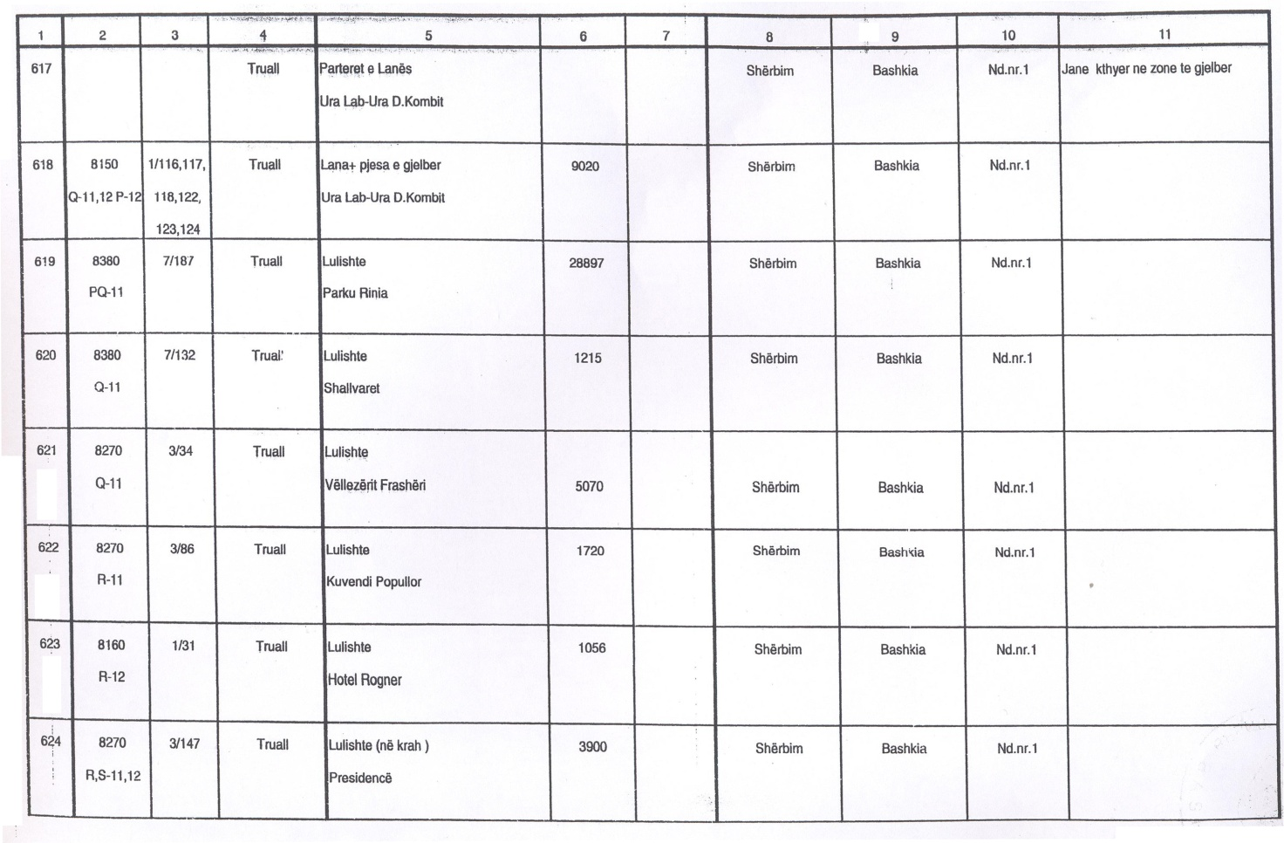

VENDIM
Nr. 296, datë 20.4.2016

PËR MIRATIMIN E LISTËS SË INVENTARIT TË PRONAVE TË PALUAJTSHME SHTETËRORE, TË CILAT I KALOJNË NË PËRGJEGJËSI ADMINISTRIMI KONTROLLIT TË LARTË TË SHTETIT

Në mbështetje të nenit 100 të Kushtetutës dhe të neneve 8, pika 3, 10, 12 e 13, të ligjit nr. 8743, datë 22.2.2001, “Për pronat e paluajtshme të shtetit”, të ndryshuar, me propozimin e ministrit të Punëve të Brendshme, Këshilli i Ministrave

VENDOSI:

1. Miratimin e listës së inventarit të pronave të paluajtshme shtetërore, të cilat i kalojnë në përgjegjësi administrimi Kontrollit të Lartë të Shtetit.
2. Lista me 1 (një) fletë, që i bashkëlidhet këtij vendimi, përfundon me numrin rendor 1 (një) dhe është pjesë përbërëse e tij.
3. Ngarkohen ministri i Punëve të Brend-shme, kryetari i Kontrollit të Lartë të Shtetit dhe kryeregjistruesi i Pasurive të Paluajtshme të Republikës së Shqipërisë për zbatimin e këtij vendimi.
Ky vendim hyn në fuqi pas botimit në Fletoren Zyrtare.

Kryeministri
Edi Rama

1. FORMULAR PËR INVENTARIZIMIN E PRONAVE TË PALUAJTSHME SHTETËRORE
(Për inventarizimin e pronave të veçanta)
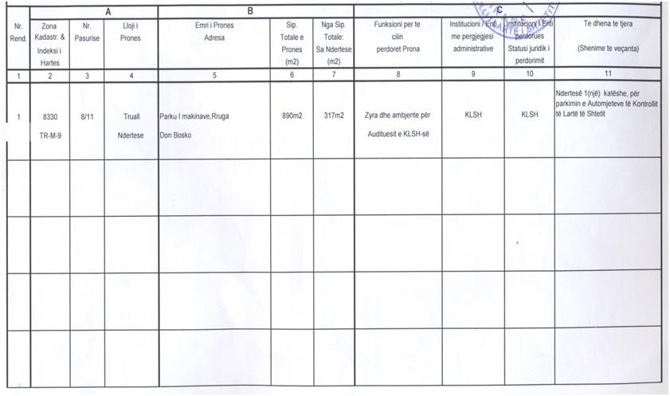

VENDIM
Nr. 297, datë 20.4.2016

PËR KALIMIN NË PRONËSI, NGA DREJTORIA E SHËRBIMEVE QEVERITARE TE BASHKIA SARANDË, TË PRONËS ME EMËRTIMIN “REZIDENCË QEVERITARE”, ME VENDNDODHJE NË ZONËN KADASTRALE 8642, SARANDË, DHE PËR NJË NDRYSHIM NË VENDIMIN NR. 1058, DATË 16.7.2008, TË KËSHILLIT TË MINISTRAVE, “PËR MIRATIMIN E LISTËS SË INVENTARIT TË PRONAVE TË PALUAJTSHME SHTETËRORE, TË CILAT I KALOJNË NË PËRGJEGJËSI ADMINISTRIMI KËSHILLIT TË MINISTRAVE, PËR DREJTORINË E SHËRBIMEVE QEVERITARE”

Në mbështetje të nenit 100 të Kushtetutës, të neneve 3, shkronja “b”, 5, 7, 8 e 17, të ligjit nr. 8744, datë 22.2.2001, “Për transferimin e pronave të paluajtshme publike të shtetit në njësitë e qeverisjes vendore”, të ndryshuar, dhe të neneve 13 e 15, të ligjit nr. 8743, datë 22.2.2001, “Për pronat e paluajtshme të shtetit”, të ndryshuar, me propozimin e ministrit të Punëve të Brendshme, Këshilli i Ministrave

VENDOSI:

1. Kalimin në pronësi, nga Drejtoria e Shërbimeve Qeveritare te Bashkia Sarandë, të pronës me emërtimin “Rezidencë Qeveritare”, me vendndodhje në zonën kadastrale 8642, sipas formularit dhe planimetrisë që i bashkëlidhet këtij vendimi, për ta përdorur për realizimin e programeve arsimore parauniversitare dhe ndërtimin e një Eko-Kampusi.
2. Prona e përcaktuar në pikën 1 të këtij vendimi, hiqet nga lista e inventarit që i bashkëlidhet vendimit nr. 1058, datë 16.7.2008, të Këshillit të Ministrave, “Për miratimin e listës së inventarit të pronave të paluajtshme shtetë-rore, të cilat i kalojnë në përgjegjësi administrimi Këshillit të Ministrave, për Drejtorinë e Shërbimeve Qeveritare”.
3. Bashkisë Sarandë i ndalohet të ndryshojë destinacionin e përdorimit të pronës së përcaktuar në pikën 1 të këtij vendimi, ta tjetërsojë atë ose t’ua japë në përdorim të tretëve.
4. Ngarkohen ministri i Punëve të Brendshme, Drejtoria e Shërbimeve Qeveritare, Kryetari i Bashkisë Sarandë dhe kryeregjistruesi i Zyrës Qendrore të Regjistrimit të Pasurive të Paluajtshme të Republikës së Shqipërisë për ndjekjen dhe zbatimin e këtij vendimi.
Ky vendim hyn në fuqi pas botimit në Fletoren Zyrtare.

KRYEMINISTRI
Edi Rama

1. FORMULAR PËR INVENTARIZIMIN E PRONAVE TË PALUAJTSHME SHTETËRORE
(Për inventarizimin e pronave të veçanta)
Bashkia: Sarandë
Fusha e përdorimit të pronës: Për realizimin e programeve arsimore
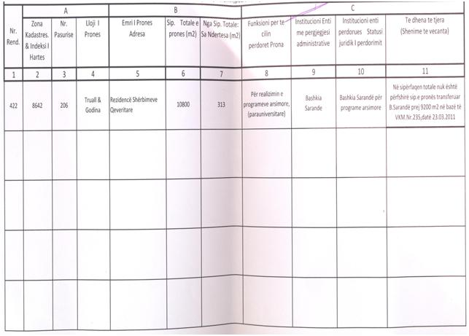

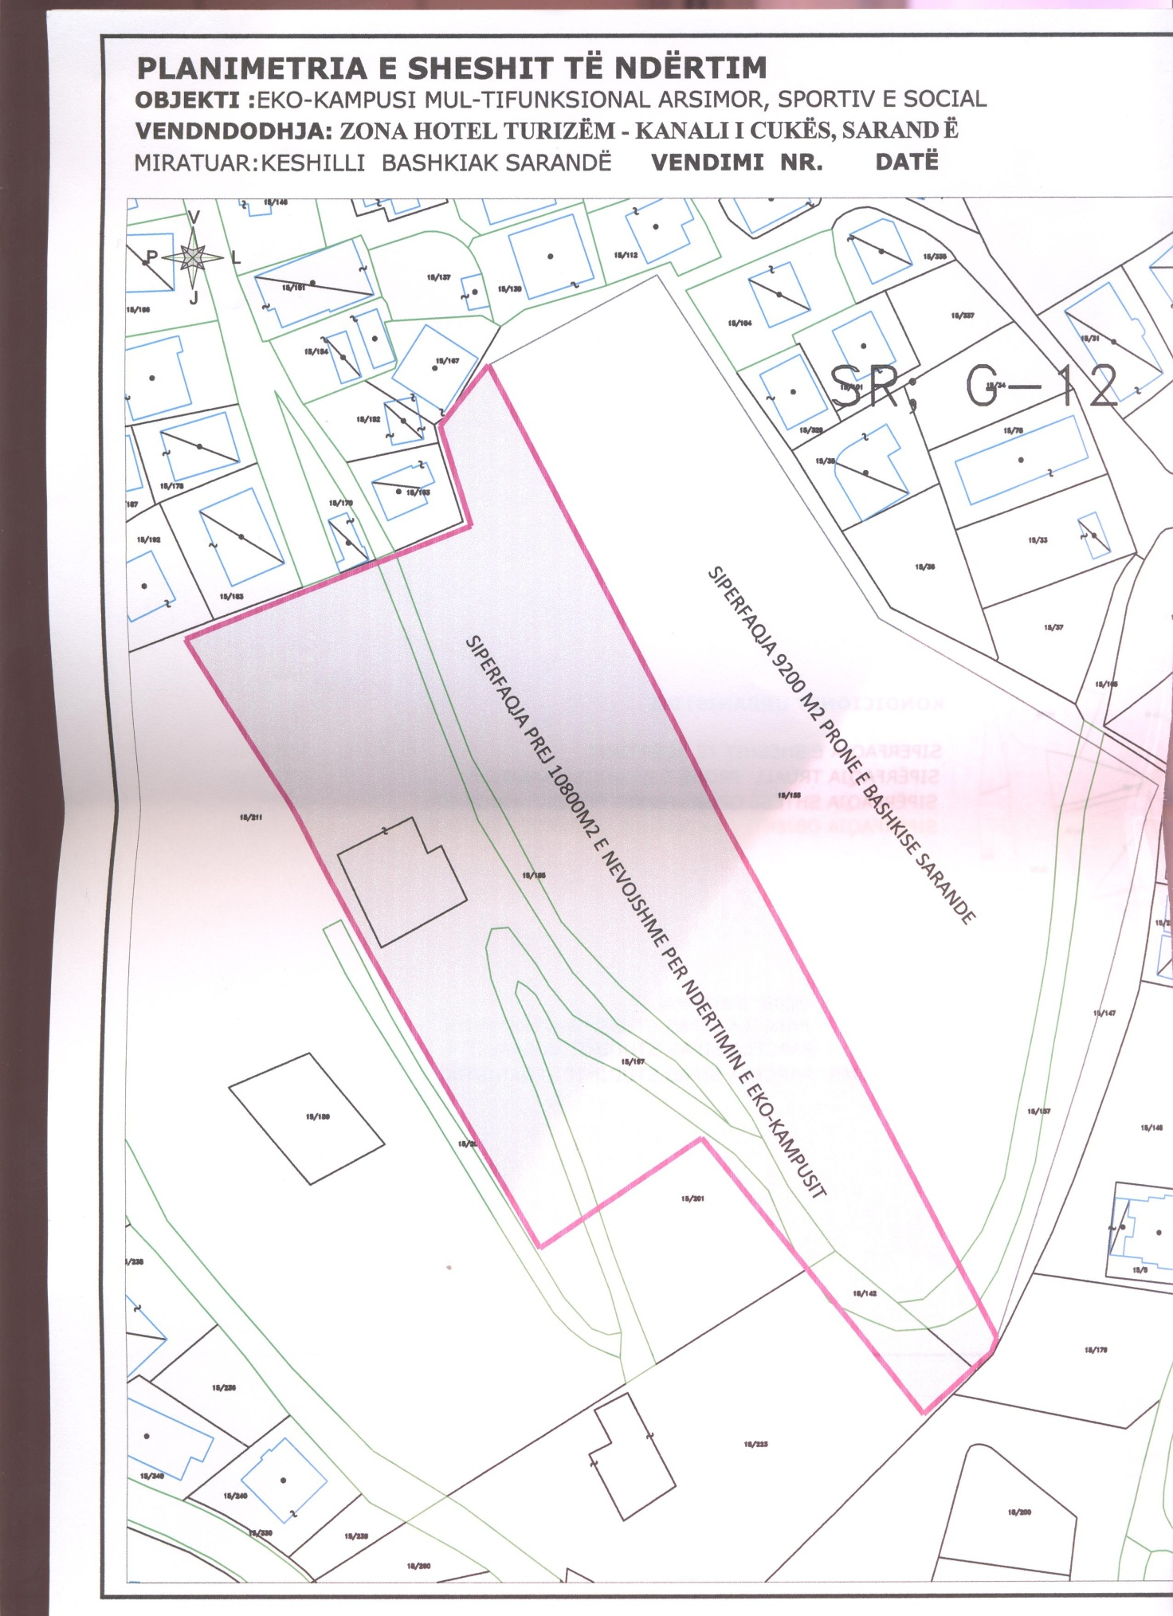

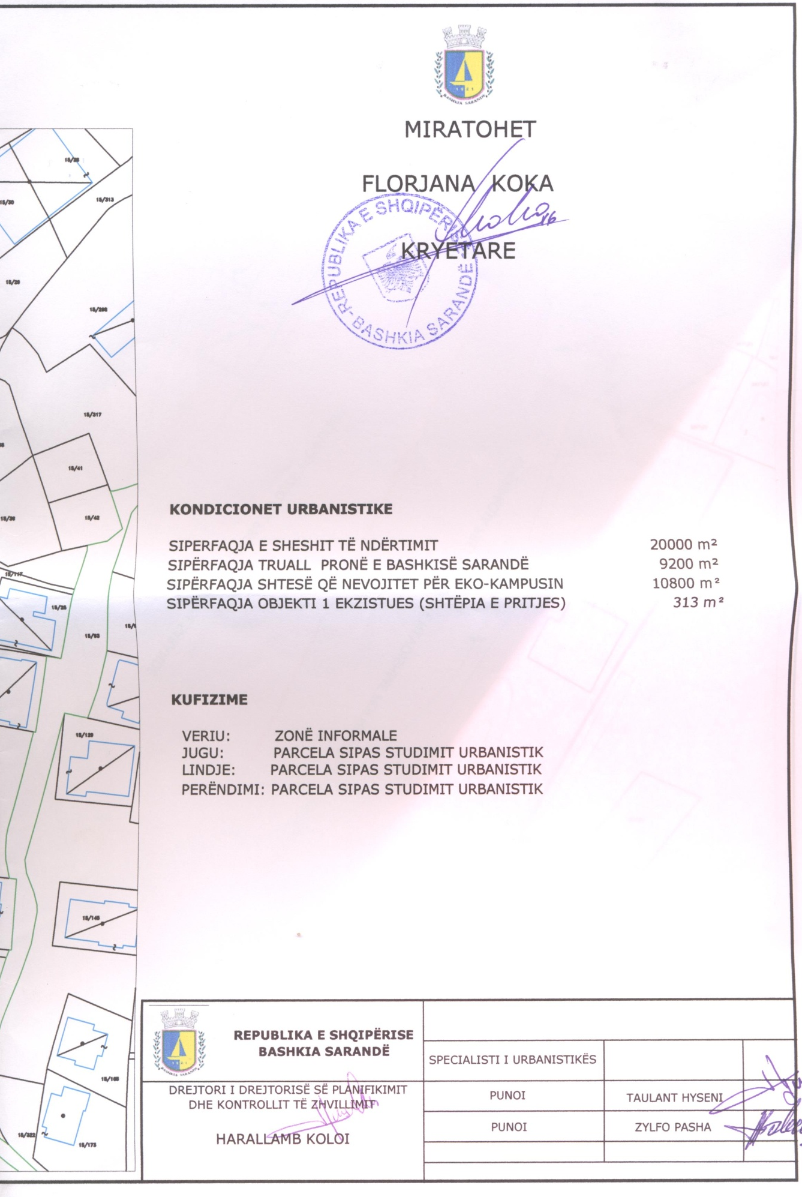

VENDIM
Nr. 298, datë 20.4.2016

PËR ORGANIZIMIN DHE FUNKSIONIMIN E AGJENCISË KOMBËTARE TË TURIZMIT

Në mbështetje të nenit 100 të Kushtetutës dhe të pikës 2, të nenit 12, të ligjit nr. 93/2015, “Për turizmin”, me propozimin e ministrit të Zhvillimit Ekonomik, Turizmit, Tregtisë dhe Sipërmarrjes, Këshilli i Ministrave

VENDOSI:

I. ORGANIZIMI DHE FUNKSIONIMI I AGJENCISË
1. Agjencia Kombëtare e Turizmit është person juridik, publik, buxhetor, funksionon si institucion në varësi të ministrit përgjegjës për turizmin dhe ka si qëllim promovimin e turizmit shqiptar brenda dhe jashtë vendit.
2. Agjencia funksionon në përputhje me parimet dhe me dispozitat e ligjit nr. 90/2012, “Për organizimin dhe funksionimin e admini-stratës shtetërore”, si dhe ushtron funksionin e saj në përputhje me legjislacionin shqiptar për turizmin dhe me politikat e strategjitë kombëtare në fushën e turizmit me qëllim promovimin dhe krijimin e identitetit të turizmit shqiptar nëpërmjet shfrytëzimit të të gjithë potencialit ekzistues turistik të vendit.
3. Agjencia e ka selinë qendrore në Tiranë dhe është e organizuar në nivel qendror.
4. Agjencia identifikohet me stemën dhe vulën zyrtare.
5. Stema e Agjencisë përbëhet nga stema e Republikës dhe përmban emërtimet “Republika e Shqipërisë”, të ministrisë përgjegjëse për turizmin, si dhe “Agjencia Kombëtare e Turizmit”.
6. Vula e Agjencisë përmban elementet e stemës, të përcaktuar në pikën 5.
7. Marrëdhëniet e punës për nëpunësit e Agjencisë rregullohen sipas dispozitave të legjislacionit për nëpunësin civil, ndërsa për punonjësit administrativë sipas dispozitave të Kodit të Punës.
8. Agjencia funksionon duke ushtruar kompetencat e mëposhtme:
8.1 Zbaton Strategjinë Kombëtare të Zhvillimit të Turizmit dhe Strategjinë Kombëtare të Marketingut për sektorin e turizmit.
8.2 Zbaton politikat e marketingut në fushën e turizmit, duke promovuar turizmin shqiptar në nivel kombëtar dhe ndërkombëtar, për krijimin e imazhit të Shqipërisë si destinacion turistik në tregun ndërkombëtar.
8.3 Ofron informacion, si dhe krijon infrastrukturën e nevojshme për dhënien e informacionit për vizitorët, udhëtarët dhe turistët në lidhje me kapacitetin turistik kombëtar, shërbimet turistike që ofrohen, për produktet dhe destinacionet turistike, si dhe për veprimtari e të dhëna të tjera të dobishme në lidhje edhe me aspekte dhe vlera të natyrës, historisë dhe trashëgimisë së kombit shqiptar apo me veprimtari shoqërore e kulturore, të cilat kanë si objekt informimin dhe tërheqjen e turistëve e të vizitorëve.
8.4 Në kuadër të promovimit të modeleve të shërbimeve të turizmit në vend, krijon dhe zhvillon një markë cilësie me qëllim bërjen të njohur të produkteve e të shërbimeve turistike të ofruara, si dhe forcimin e besimit të konsuma-torëve ndaj cilësisë së shërbimeve turistike të ofruara dhe të operatorëve që i ofrojnë ato.
8.5 Bashkëpunon me institucione të tjera për të zhvilluar aktivitetin e saj brenda dhe jashtë vendit.
8.6 Ndërmerr dhe nxit projekte për turizmin, sipas fushës së vet të veprimtarisë, duke marrë miratimin paraprak të ministrit. Agjencia aplikon për financime pranë Bashkimit Evropian dhe donatorëve apo pranë institucioneve dhe organizatave të tjera ndërkombëtare, me qëllim realizimin e projekteve.
8.7 Promovon, si brenda ashtu edhe jashtë vendit, produktet turistike dhe destinacionet turistike shqiptare, duke bashkëpunuar me zyrat rajonale të turizmit, komitetet rajonale për zhvillimin e turizmit, pushtetin vendor, opera-torët dhe agjencitë turistike, si dhe organizma të tjerë që operojnë në fushën e turizmit, përfaqësitë diplomatike shqiptare jashtë vendit, me përfaqësitë diplomatike të huaja brenda vendit apo me organizata të ndryshme vendase dhe të huaja apo edhe konsulentë. Promovon, gjithashtu, zhvillimin e aktiviteteve të lidhura me turizmin apo të çdo aktiviteti tjetër kulturor a me karakter historik ose sportiv, i cili ndikon në promovimin e turizmit apo me tërheqjen e turistëve dhe vizitorëve.
8.8 Promovon, si brenda edhe jashtë vendit, me anë të informimit, shpërndarjes së informacionit, analizave, studimeve, prezanti-meve, statistikave apo me çdo mjet tjetër të përshtatshëm, investimet në zonat me prioritet zhvillimin e turizmit, duke bashkëpunuar me institucionet publike të nxitjes së investimeve në vend, institucione të tjera publike, organizata të ndryshme vendase dhe të huaja apo edhe konsulentë.
8.9 Propozon dhe harton materialet me karakter promocional, informues apo statistikor, në përputhje me kërkesat, nevojat dhe tendencat e tregut turistik, me kërkesat dhe nevojat kombëtare e rajonale të zhvillimit të turizmit, me objektivat e planeve dhe strategjive kombëtare të turizmit, si dhe me tendencat e tregut turistik, dhe realizon prodhimin apo botimin e tyre.
8.10 Kryen, monitoron, përmirëson dhe përditëson aktivitetin e promovimit on-line me anë të portalit on-line, si dhe forumeve dhe kanaleve sociale on-line.
8.11 Mbledh të ardhurat që realizohen në bazë të marrëveshjeve të qirasë për sipërfaqet e dhëna në përdorim për zhvillimin e turizmit dhe të marrëveshjeve ekzistuese të qirasë të lidhura me subjektet “person i stimuluar”. Mënyra e mbledhjes dhe e përdorimit të këtyre të ardhurave nga Agjencia përcaktohet me udhëzim të përbashkët të ministrit të Financave në bashkëpunim me ministrin përgjegjës për turizmin, sipas legjislacionit në fuqi.
8.12 Kontrollon zbatimin dhe plotësimin e kritereve për marrëveshjet ekzistuese të qirasë dhe për marrëveshjet e zhvillimit, të lidhura me subjektet “person i stimuluar”. Rregulla të hollësishme për zbatimin e kësaj pike përcaktohen me udhëzimin e ministrit përgjegjës për turizmin.
8.13 I propozon ministrit përgjegjës për turizmin ndryshimin e akteve ligjore e nënligjore në fushën e turizmit, duke argumentuar arsyet për këto propozime.
II. DREJTORI I AGJENCISË KOMBË-TARE TË TURIZMIT
1. Agjencia drejtohet nga drejtori i përgjithshëm, i cili administron e drejton veprim-tarinë e përditshme të saj dhe e përfaqëson atë në marrëdhëniet me të tretët si dhe përgjigjet para ministrit përgjegjës për turizmin.
2. Drejtori ushtron të gjitha kompetencat për drejtimin e veprimtarisë së Agjencisë në përputhje me legjislacionin në fuqi dhe me funksionet e objektivat e Agjencisë.
3. Drejtori propozon rregulloren e brendshme të funksionimit të Agjencisë për miratim te ministri përgjegjës për turizmin.
4. Drejtori bashkërendon punën midis strukturave të tjera brenda Agjencisë dhe cakton detyra dhe objektiva përkatës për t’u realizuar nga këto struktura.
5. Drejtori bashkërendon punën për hartimin e projektbuxhetit, sipas rregullave dhe afateve të përcaktuara në ligjin organik për buxhetin e shtetit, të cilin ia paraqet për miratim ministrit që mbulon fushën e turizmit.
6. Propozon programin vjetor të veprimtarive të Agjencisë, të cilin ia paraqet për miratim ministrit përgjegjës për turizmin.
7. Nxjerr urdhra dhe udhëzime të brendshëm, në bazë të të cilëve strukturat e Agjencisë dhe punonjësit në përbërje të tyre të marrin masat për përmbushjen sa më mirë të detyrave e të objektivave të Agjencisë dhe me qëllim disiplinimin e aktivitetit të saj.
8. Kontrollon mbarëvajtjen e aktivitetit të Agjencisë me qëllim arritjen e objektivave të përcaktuar dhe realizimin sa më të plotë të funksioneve të saj, si dhe merr masat e nevojshme për koordinimin sa më mirë të punës ndërmjet strukturave të Agjencisë.
9. Informon rregullisht në lidhje me mbarëvajtjen e aktivitetit të Agjencisë dhe realizimin e funksioneve të saj ministrin përgjegjës për turizmin, të cilit i jep llogari për aktivitetin e saj.
III. ORGANIZIMI FINANCIAR
Administrimi dhe veprimtaria financiare auditohen nga ministria përgjegjëse për turizmin dhe institucionet e tjera të ngarkuara me ligj për auditimin.
IV. DISPOZITA TË FUNDIT
1. Vendimi nr. 571, datë 5.9.2007, i Këshillit të Ministrave, “Për miratimin e statutit të Agjencisë Kombëtare të Turizmit”, shfuqizohet.
2. Ngarkohen Ministria e Zhvillimit Ekonomik, Turizmit, Tregtisë dhe Sipërmarrjes dhe Agjencia Kombëtare e Turizmit për zbatimin e këtij vendimi.
Ky vendim hyn në fuqi pas botimit në Fletoren Zyrtare.
KRYEMINISTRI
Edi Rama

VENDIM
Nr. 299, datë 20.4.2016

PËR DISA SHTESA NË VENDIMIN NR. 54, DATË 5.2.2014, TË KËSHILLIT TË MINISTRAVE, “PËR PËRCAKTIMIN E KRITEREVE, TË PROCEDURËS E TË MËNYRËS SË DHËNIES ME QIRA, ENFITEOZË APO KONTRATA TË TJERA TË PASURISË SHTETËRORE”, TË NDRYSHUAR

Në mbështetje të nenit 100 të Kushtetutës dhe të nenit 5, të aktit normativ nr. 4, datë 9.7.2008, të Këshillit të Ministrave, “Për privatizimin dhe dhënien në përdorim shoqërive tregtare dhe institucioneve shtetërore të ndërmarrjeve apo objekteve të veçanta, mjeteve kryesore dhe mjeteve të xhiros së këtyre ndërmarrjeve”, të miratuar me ligjin nr. 9967, datë 24.7.2008, dhe të neneve 784 e 801, të ligjit nr. 7850, datë 29.7.1994, “Kodi Civil i Republi-kës së Shqipërisë”, të ndryshuar, me propozimin e ministrit të Zhvillimit Ekonomik, Turizmit, Tregtisë dhe Sipërmarrjes, Këshilli i Ministrave

VENDOSI:

Në kreun VI, “Monitorimi i kontratave”, të vendimin nr. 54, datë 5.2.2014, të Këshillit të Ministrave, të ndryshuar, pas pikës 6 shtohen pikat 7 dhe 8 me këtë përmbajtje:
“7. Në rastet kur në kontratat e qirasë, të lidhura përpara hyrjes në fuqi të ligjit nr. 7850, datë 29.7.1994, “Kodi Civil i Republikës së Shqipërisë”, pala qiradhënëse shtetërore ka qenë e përfaqësuar në kontratë nga disa institucione, institucioni që do të përfaqësojë qiradhënësin dhe që do të jetë përgjegjës për monitorimin dhe/apo ndryshimin e kontratës do të jetë institucioni shtetëror që ka përfituar qiranë gjatë gjithë kohëzgjatjes së kontratës apo, nëse ka pasur më tepër se një institucion shtetëror, i cili përfitonte qiranë, institucioni i cili e përfiton qiranë aktualisht.
8. Në rastet kur kontratat e qirasë janë të lidhura përpara hyrjes në fuqi të ligjit nr. 7638, datë 19.11.1992, “Për shoqëritë tregtare”, pala qiramarrëse ka të drejtë t’ia transferojë kontratën e qirasë një personi juridik ku qiramarrësi është aksionar apo ortak.
Institucioni përgjegjës për monitorimin e kontratave të qirasë, sipas pikës 8 më sipër, njofton ministrinë përgjegjëse për ekonominë për transferimin e bërë, sipas këtij paragrafi, dhe për të gjitha çështjet e tjera që lidhen me monitorimin, sipas kreut VI të këtij vendimi.”.
Ky vendim hyn në fuqi pas botimit në Fletoren Zyrtare.

KRYEMINISTRI
Edi Rama
VENDIM
Nr. 301, datë 20.4.2016

PËR DISA NDRYSHIME DHE SHTESA NË VENDIMIN NR. 320, DATË 21.4.2011, TË KËSHILLIT TË MINISTRAVE, “PËR MIRATIMIN E PROCEDURAVE E TË KRITEREVE TË KONKURRIMIT DHE TË AFATEVE TË SHQYRTIMIT TË KËRKESAVE PËR MARRJEN E LEJEVE MINERARE NË ZONAT KONKURRUESE”

Në mbështetje të nenit 100 të Kushtetutës, të neneve 5, pika 3, e 56, pika 1, të ligjit nr. 10304, datë 15.7.2010, “Për sektorin minerar në Republikën e Shqipërisë”, të ndryshuar, dhe të nenit 36/1, të ligjit nr. 10081, datë 23.2.2009, “Për licencat, autorizimet dhe lejet në Republikën e Shqipërisë”, të ndryshuar, me propozimin e ministrit të Energjisë dhe Industrisë, Këshilli i Ministrave

VENDOSI:

Në vendimin nr. 320, datë 21.4.2011, të Këshillit të Ministrave, bëhen ndryshimet dhe shtesat, si më poshtë vijon:
1. Shkronja “dh” e pikës 7.19, ndryshohet me këtë përmbajtje:
“dh. Të gjithë ofertuesit kanë të drejtë të paraqesin ankesë, jo më vonë se 5 (pesë) ditë nga data e shpalljes së subjektit fitues, pranë Komisionit të Prokurimit Publik (KPP). KPP-ja ndjek procedurat administrative të shqyrtimit dhe procedurat e hetimit administrativ, në përputhje me legjislacionin e prokurimit publik.”.
2. Pas shkronjës “dh”, të pikës 7.19, bëhen shtesat si më poshtë vijon:
“dh/1. Ankesa, e paraqitur në rrugë elektronike pranë KPP-së nga çdo person që ka pasur një interes të ligjshëm në një procedurë për dhënien e lejeve minerare në zonat konkurruese, duhet të përmbajë dokumentin bankar, që vërteton pagesën paraprake të tarifës përkatëse. Përjashtimisht, kur legjislacioni në fuqi parashikon një mjet tjetër komunikimi, ankesa e paraqitur pranë KPP-së shoqërohet me dokumentin bankar, që vërteton pagesën paraprake të tarifës përkatëse në numër të llogarisë së KPP-së.
dh/2. Përveçse kur parashikohet ndryshe në akte të tjera ligjore, për shqyrtimin e ankesës nga KPP-ja,subjekti duhet të paguajë 10% të vlerës së sigurimit të ofertës. Në rast se nuk është kërkuar sigurim oferte, subjekti duhet të paguajë 0.2% të vlerës së parashikuar të kontratës për marrjen e lejes minerare që ankimohet.
dh/3. Parapagimi i tarifës nga ankuesi përbën element të domosdoshëm për paraqitjen e ankesës dhe moskryerja e tij është shkak për mospranimin e ankesës nga KPP-ja.
dh/4. Pagesa e tarifës i kthehet ankimuesit kur, në fund të procesit të ankimit, ankesa e tij pranohet. Kur ankesa nuk pranohet, të ardhurat e arkëtuara nga tarifa e ankimimit derdhen 100 për qind në buxhetin e shtetit.”.
2. Ngarkohen Ministria e Energjisë dhe Industrisë dhe Komisioni i Prokurimit Publik për zbatimin e këtij vendimi.
Ky vendim hyn në fuqi pas botimit në Fletoren Zyrtare.

KRYEMINISTRI
Edi Rama

VENDIM
Nr. 302, datë 20.4.2016

PËR DISA NDRYSHIME NË VENDIMIN NR.1100, DATË 28.12.2015, TË KËSHILLIT TË MINISTRAVE, “PËR MIRATIMIN E BUXHETIT TË VITIT 2016, PËR ZYRËN E REGJISTRIMIT TË PASURIVE TË PALUAJTSHME”

Në mbështetje të nenit 100 të Kushtetutës, të shkronjës “b”, të nenit 13, të ligjit nr. 33/2012, “Për regjistrimin e pasurive të paluajtshme”, të ndryshuar, dhe të nenit 29, të ligjit nr. 9936/2008, “Për menaxhimin e sistemit buxhetor në Republikën e Shqipërisë”, të ndryshuar, me propozimin e ministrit të Drejtësisë, Këshilli i Ministrave

VENDOSI:

Në vendimin nr. 1100, datë 28.12.2015, të Këshillit të Ministrave, bëhen ndryshimet e mëposhtme:
1. Lidhja nr. 1, e përmendur në pikën 1, ndryshohet dhe zëvendësohet me lidhjen nr. 1, që i bashkëlidhet këtij vendimi dhe është pjesë përbërëse e tij.
2. Tabelat nr. 2 dhe nr. 3, të përmendura në pikën 2, ndryshohen dhe zëvendësohen me tabelat nr. 2 dhe nr.3, që i bashkëlidhen këtij vendimi dhe janë pjesë përbërëse të tij.
Ky vendim hyn në fuqi pas botimit në Fletoren Zyrtare.

KRYEMINISTRI
Edi Rama

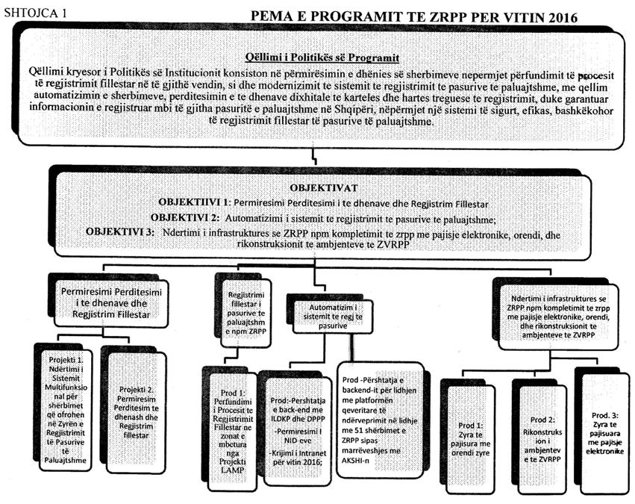

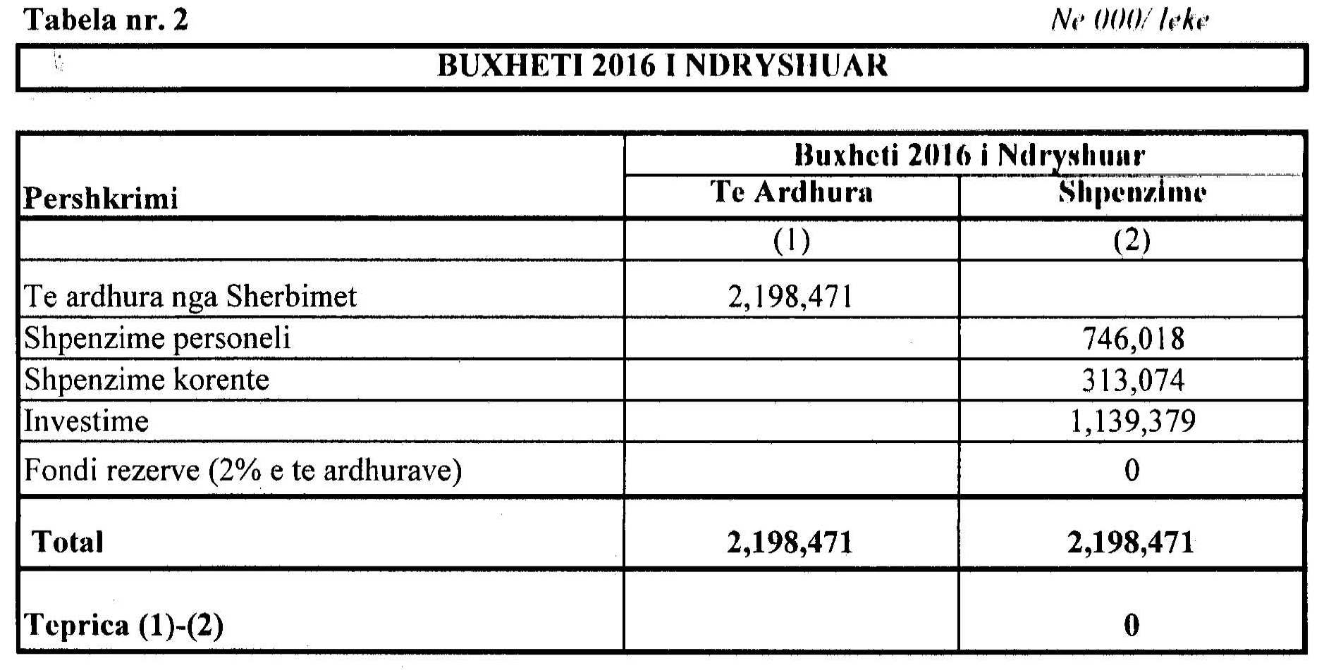

Tabela nr. 3
BUXHETI I VITIT 2016
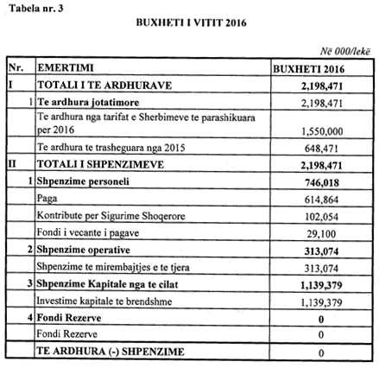

VENDIM
Nr. 303, datë 20.4.2016

PËR DISA NDRYSHIME DHE SHTESA NË VENDIMIN NR. 1197, DATË 3.12.2009, TË KËSHILLIT TË MINISTRAVE, “PËR SHPALLJEN E KALASË SË TIRANËS “ZONË ARKEOLOGJIKE “A”” DHE MIRATIMIN E RREGULLORES SË ADMINISTRIMIT TË SAJ

Në mbështetje të nenit 100 të Kushtetutës dhe të pikave 1 e 2, të nenit 30, të ligjit nr. 9048, datë 7.4.2003, “Për trashëgiminë kulturore”, të ndryshuar, me propozimin e ministrit të Kulturës, Këshilli i Ministrave

VENDOSI:

Në vendimin nr. 1197, datë 3.12.2009, të Këshillit të Ministrave, bëhen ndryshimet dhe shtesat, si më poshtë vijon:
1. Në pikën 3 të vendimit, emërtimet “Ministria e Turizmit, Kulturës, Rinisë dhe Sporteve” dhe “Ministria e Punëve Publike, Transportit dhe Telekomunikacionit” ndryshojnë dhe bëhen, përkatësisht, “Ministria e Kulturës” dhe “Ministria e Zhvillimit Urban”.
2. Pika 1 e nenit 2 të rregullores, ndryshohet si më poshtë vijon:
“1. Konservimi dhe restaurimi i mureve rrethuese dhe strukturave të tjera arkeologjike të kalasë, kryerja e formave të testimit, të përcaktuara me vendim të Këshillit Kombëtar të Arkeologjisë, projektet kërkimore shkencore, të miratuara nga Këshilli Shkencor i Institutit të Arkeologjisë, pas shqyrtimit dhe miratimit nga Këshilli Kombëtar i Arkeologjisë dhe Këshilli Kombëtar i Restaurimeve.”.
3. Në pikën 2, të nenit 2, të rregullores, para fjalës “Restaurimi...” shtohen fjalët “Konservimi dhe...”.
4. Pas pikës 3 shtohet pika 4 me këtë përmbajtje:
“4. Vendosja e konstruksioneve të lehta (dru, xham, plastikë, metal), me lartësi maksimale 1 kat, të cilat duhen realizuar larg mureve dhe strukturave të tjera të dallueshme apo të supozuara.
Konstruksionet, në funksion të ruajtjes, ekspozimit, informimit publik, që lidhen me veprimtarinë arkeologjike, në veçanti, dhe trashëgiminë kulturore, në përgjithësi, si dhe nevoja të tjera të rikualifikimit urban të zonës, duhet të jenë të lëvizshme (të çmontueshme) dhe, në asnjë rast, nuk duhet të dëmtojnë nëntokën dhe peizazhin.
Projekti miratohet nga Këshilli Kombëtar i Arkeologjisë dhe Këshilli Kombëtar i Restaurimeve dhe, për çdo rast, duhet të përcaktojë qartë qëllimin, kohëzgjatjen, vendndodhjen e strukturës brenda zonës, si dhe planprojektin e saj.
Vendosja e tyre bëhet me mbikëqyrjen e autoriteteve të specializuara shtetërore.”.
Ky vendim hyn në fuqi menjëherë dhe botohet në Fletoren Zyrtare.

KRYEMINISTRI
Edi Rama

VENDIM
Nr. 304, datë 20.4.2016

PËR SHPALLJEN E LAGUNËS SË NARTËS SI ZONË BASHKËMENAXHUESE PESHKIMI

Në mbështetje të nenit 100 të Kushtetutës dhe të nenit 54, të ligjit nr. 64/2012, “Për peshkimin”, të ndryshuar, me propozimin e ministrit të Bujqësisë, Zhvillimit Rural dhe Administrimit të Ujërave, Këshilli i Ministrave

VENDOSI:

1. Shpalljen e Lagunës së Nartës si zonë bashkëmenaxhuese peshkimi, për të ushtruar aktivitetin e peshkimit tradicional.
2. Plani i bashkëmenaxhimit për Lagunën e Nartës miratohet me urdhër të ministrit të Bujqësisë, Zhvillimit Rural dhe Administrimit të Ujërave, brenda 12 muajve nga data e miratimit të kësaj zone.
3. Veprimtaritë dhe investimet që do të kryhen në Lagunën e Nartës të jenë në përputhje me legjislacionin në fuqi për zonat e mbrojtura dhe me objektivat e planit të menaxhimit të zonës së mbrojtur të Lagunës së Nartës.
4. Ngarkohen Ministria e Bujqësisë, Zhvillimit Rural dhe Administrimit të Ujërave dhe Ministria e Mjedisit për zbatimin e këtij vendimi.
Ky vendim hyn në fuqi pas botimit në Fletoren Zyrtare.
KRYEMINISTRI
Edi Rama
VENDIM
Nr. 305, datë 20.4.2016

PËR NJË NDRYSHIM NË VENDIMIN NR. 124, DATË 5.3.2014, TË KËSHILLIT TË MINISTRAVE, “PËR MIRATIMIN E STATUTIT TË FONDIT TË SIGURIMIT TË DETYRUESHËM TË KUJDESIT SHËNDETËSOR NË REPUBLIKËN E SHQIPËRISË”

Në mbështetje të nenit 100 të Kushtetutës dhe të pikës 1, të nenit 14, të ligjit nr. 10383, datë 24.2.2011, “Për sigurimin e detyrueshëm të kujdesit shëndetësor në Republikën e Shqipërisë”, të ndryshuar, me propozimin e ministrit të Shëndetësisë, Këshilli i Ministrave

VENDOSI:

Pika 5 e nenit 23, të statutit të miratuar me vendimin nr. 124, datë 5.3.2014, të Këshillit të Ministrave, ndryshon si më poshtë vijon:
“5. Drejtori i përgjithshëm, me miratimin e Këshillit Administrativ, investon në letra me vlerë të qeverisë shqiptare deri në 100 për qind të fondit rezervë. Interesat e lidhura me investimin e fondit rezervë transferohen në llogaritë e Fondit.”.
Ky vendim hyn në fuqi pas botimit në Fletoren Zyrtare.
KRYEMINISTRI
Edi Rama

VENDIM
Nr. 306, datë 20.4.2016

PËR KALIMIN NË PËRGJEGJËSI ADMINISTRIMI, NGA MINISTRIA E PUNËVE TË BRENDSHME TE AGJENCIA E OFRIMIT TË SHËRBIMEVE PUBLIKE TË INTEGRUARA (ADISA), TË MJEDISEVE TË KATIT PËRDHE TË PRONËS ME EMËRTIMIN “SHTËPIA E USHTARAKËVE”, FIER, DHE PËR NJË NDRYSHIM NË VENDIMIN NR. 250, DATË 24.4.2003, TË KËSHILLIT TË MINISTRAVE, “PËR MIRATIMIN E LISTËS SË INVENTARIT TË PRONAVE TË PALUAJTSHME SHTETËRORE, TË CILAT I KALOJNË NË PËRGJEGJËSI ADMINISTRIMI MINISTRISË SË RENDIT PUBLIK”, TË NDRYSHUAR

Në mbështetje të nenit 100 të Kushtetutës dhe të neneve 13 e 15, shkronja “c”, të ligjit nr. 8743, datë 22.2.2001, “Për pronat e paluajtshme të shtetit”, të ndryshuar, me propozimin e ministrit të Shtetit për Inovacionin dhe Administratën Publike, Këshilli i Ministrave

VENDOSI:

1. Kalimin në përgjegjësi administrimi, nga Ministria e Punëve të Brendshme tek Agjencia e Ofrimit të Shërbimeve Publike të Integruara (ADISA), të mjediseve të katit përdhe, me sipërfaqe 396 (treqind e nëntëdhjetë e gjashtë) m², të pronës me emërtimin “Shtëpia e Ushtarakëve”, me vendndodhje në Fier, për t’u përdorur si mjedise pune për ushtrimin e veprimtarisë administrative të ADISA-s, sipas formularit dhe planimetrisë që i bashkëlidhet këtij vendimi.
2. Sipërfaqja prej 396 (treqind e nëntëdhjetë e gjashtë) m², e ndodhur në katin përdhe, pjesë e pronës me emërtimin “Shtëpia e Ushtarakëve”, me vendndodhje në Fier, e përcaktuar në pikën 1 të këtij projektvendimi, të hiqet nga listat e inventarit të pronave të paluajtshme shtetërore që i bashkëlidhet vendimit nr. 250, datë 24.4.2003, të Këshillit të Ministrave, “Për miratimin e listës së inventarit të pronave të paluajtshme shtetërore, të cilat i kalojnë në përgjegjësi administrimi Ministrisë së Rendit Publik”, të ndryshuar.
3. Agjencisë së Ofrimit të Shërbimeve Publike të Integruara (ADISA) i ndalohet ta ndryshojë destinacionin e pronës së përcaktuar në pikën 1, të këtij vendimi, ta japë me qira ose ta tjetërsojë atë.
4. Ngarkohen Ministria e Punëve të Brendshme, Agjencia e Ofrimit të Shërbimeve Publike të Integruara (ADISA) dhe krye-regjistruesi i Pasurive të Paluajtshme të Republikës së Shqipërisë për zbatimin e këtij vendimi.
Ky vendim hyn në fuqi menjëherë dhe botohet në Fletoren Zyrtare.

KRYEMINISTRI
Edi Rama

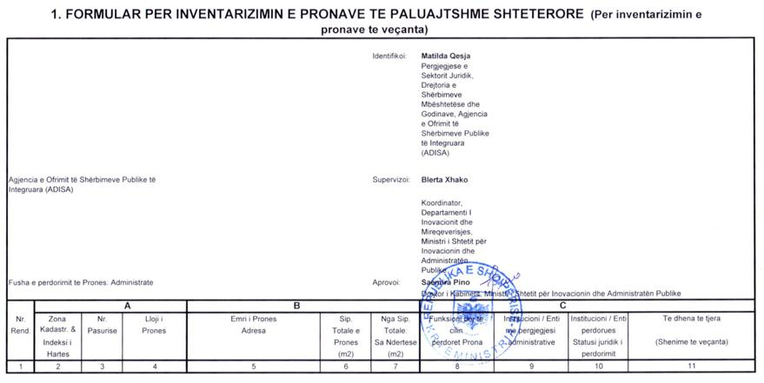

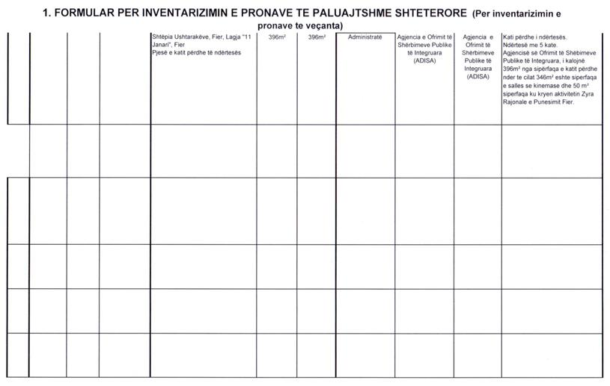

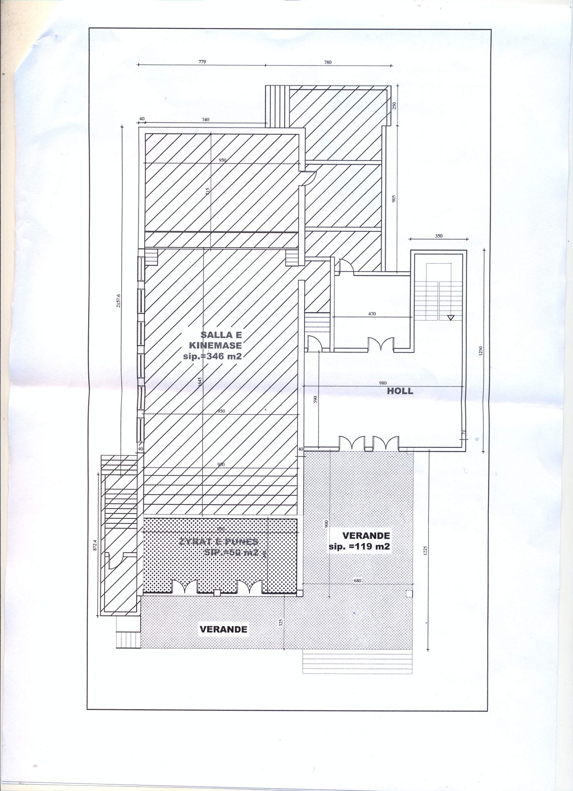

VENDIM

Nr. 307, datë 20.4.2016

PËR DISA SHTESA DHE NDRYSHIME NË VENDIMIN NR. 545, DATË 11.8.2011, TË KËSHILLIT TË MINISTRAVE, “PËR MIRATIMIN E STRUKTURËS DHE TË NIVELEVE TË PAGAVE TË NËPUNËSVE CIVILË/NËPUNËSVE, ZËVENDËSMINISTRIT DHE NËPUNËSVE TË KABINETEVE NË KRYEMINISTRI, APARATET E MINISTRIVE TË LINJËS, ADMINISTRATËN E PRESIDENTIT, KUVENDIT, KOMISIONIT QENDROR TË ZGJEDHJEVE, PROKURORINË E PËRGJITHSHME, DISA INSTITUCIONE TË PAVARURA, INSTITUCIONET NË VARËSI TË KRYEMINISTRIT, INSTITUCIONET NË VARËSI TË MINISTRAVE TË LINJËS DHE ADMINISTRATËN E PREFEKTIT”,

TË NDRYSHUAR

Në mbështetje të nenit 100 të Kushtetutës, të nenit 4/2, të ligjit nr. 10405, datë 24.3.2011, “Për kompetencat për caktimin e pagave dhe të shpërblimeve”, të nenit 7, të ligjit nr. 152/2013, “Për nëpunësin civil”, të ndryshuar, të ligjit nr. 9584, datë 17.7.2006, “Për pagat, strukturat dhe shpërblimet e institucioneve të pavarura kushte-tuese dhe institucioneve të tjera të pavarura, të krijuara me ligj”, dhe të ligjit nr. 147/2015, “Për buxhetin e vitit 2016”, me propozimin e ministrit të Shtetit për Inovacionin dhe Administratën Publike dhe ministrit të Financave, Këshilli i Ministrave

VENDOSI:

1. Në vendimin nr. 545, datë 11.8.2011, të Këshillit të Ministrave, të ndryshuar, bëhen këto shtesa dhe ndryshime:
a) Në shkronjën “a”, të pikës 1/3, shtohen emërtesat “Qendra Kombëtare e Biznesit” dhe “Inspektorati Shtetëror i Mbikëqyrjes së Tregut”, si dhe shfuqizohet emërtesa “Qendra Kombëtare e Licencimit”.
b) Në shkronjën “b”, të pikës 1/3, emërtesa “Qendra Kombëtare e Regjistrimit”, shfuqizohet.
c) Në lidhjen nr.8, që përmendet në pikën 8, shtohet emërtesa “zëvendësdrejtor i Agjencisë së Shërbimeve të Sportit – kategoria III-a/1”.
2. Efektet financiare që rrjedhin nga zbatimi i këtij vendimi:
a) për Qendrën Kombëtare të Biznesit, Inspektoratin Shtetëror të Mbikëqyrjes së Tregut dhe pozicionin zëvendësdrejtor i Agjencisë së Shërbimeve të Sportit të fillojnë nga data e emërimit të nëpunësve/punonjësve në detyrë të përballohen nga fondet e miratuara për secilin institucion për vitin 2016;
b) për Qendrën Kombëtare të Licencimit dhe Qendrën Kombëtare të Regjistrimit të fillojnë nga momenti i fillimit të funksionimit të Qendrës Kombëtare të Biznesit.
Ky vendim hyn në fuqi pas botimit në Fletoren Zyrtare.

KRYEMINISTRI
Edi Rama

UDHËZIM
Nr. 2, datë 20.4.2016

PËR SHFUQIZIMIN E UDHËZIMIT NR. 3, DATË 27.11.2013, TË KËSHILLIT TË MINISTRAVE “PËR PEZULLIMIN E PËRKOHSHËM TË UDHËZIMIT NR. 1, DATË 18.7.2012, TË KËSHILLIT TË MINISTRAVE “PËR PROCEDURAT E DHËNIES ME QIRA TË TOKAVE BUJQËSORE TË PANDARA””

Në mbështetje të nenit 100 të Kushtetutës dhe të neneve 121, pika 1, e 124, pika 1, të ligjit nr. 8485, datë 12.5.1999, “Kodi i Procedurave Administrative të Republikës së Shqipërisë”, të ndryshuar, me propozimin e ministrit të Bujqësisë, Zhvillimit Rural dhe Administrimit të Ujërave, Këshilli i Ministrave

VENDOSI:

1. Udhëzimi nr. 3, datë 27.11.2013, i Këshillit të Ministrave, “Për pezullimin e përkohshëm të udhëzimit nr. 1, datë 18.7.2012, të Këshillit të Ministrave, “Për procedurat e dhënies me qira të tokave bujqësore të pandara””, shfuqizohet.
2. Ngarkohen Ministria e Bujqësisë, Zhvillimit Rural dhe Administrimit të Ujërave dhe kryetarët e bashkive, në juridiksionin e të cilave ndodhen tokat bujqësore të pandara, objekt i qiradhënies, për zbatimin e këtij udhëzimi.
Ky udhëzim hyn në fuqi pas botimit në Fletoren Zyrtare.
KRYEMINISTRI
Edi Rama

VENDIM

Nr. 38, datë 12.4.2016

MBI LICENCIMIN E SHOQËRISË “BALLENJA POWER MARTANESH” SHPK, NË AKTIVITETIN E PRODHIMIT TË ENERGJISË ELEKTRIKE NGA HEC BALLENJA, ME FUQI TË INSTALUAR 1900 KW

Në mbështetje të neneve 16; 37, pika 2, germa “a” dhe 110, të ligjit nr. 43/2015, “Për sektorin e energjisë elektrike”, neneve 4, pika 1, germa “a”; 5, pika 1, germa “a”; 13, të rregullores “Për procedurat e licencimit, modifikimit, transferimit të plotë/të pjesshëm dhe rinovimit të licencave”, të miratuar me vendimin e Bordit të Komisionerëve të ERE-s nr. 108, datë 9.9.2008, Bordi i Entit Rregullator të Energjisë (ERE), në mbledhjen e tij të datës 12.4.2016, mbasi shqyrtoi aplikimin e paraqitur nga shoqëria “Ballenja Power Martanesh” sh.p.k., si dhe relacionin e Drejtorisë së Licencimit dhe Monitorimit të Tregut për licencimin në aktivitetin e prodhimit të energjisë elektrike të kësaj shoqërie nga HEC “Ballenja”,
konstatoi se:
Aplikimi i shoqërisë “Ballenja Power Martanesh” sh.p.k., plotëson tërësisht kërkesat e parashikuara nga ERE në rregulloren “Për procedurat e licencimit, modifikimit, transferimit të plotë/të pjesshëm dhe rinovimit të licencave”, si më poshtë:
- Formati i aplikimit (neni 9, pika 1) është plotësuar në mënyrë korrekte;
- Dokumentacioni juridik, administrativ dhe pronësor (neni 9, pika 2) është plotësuar në mënyrë korrekte;
- Dokumentacioni financiar dhe fiskal (neni 9, pika 3) është plotësuar në mënyrë korrekte;
- Dokumentacioni tekniko-ekonomik (neni 9, pikat 4.1.1; 4.1.2; 4.1.3; 4.1.4 dhe 4.1.5) është plotësuar në mënyrë korrekte.
Për gjithë sa më sipër cituar, Bordi i ERE-s

VENDOSI:

1. Të licencojë shoqërinë “Ballenja Power Martanesh” sh.p.k., në aktivitetin e prodhimit të energjisë elektrike nga HEC “Ballenja”, me fuqi të instaluar 1900 KW për një afat 30-vjeçar.
2. Drejtoria e Licencimit, Monitorimit të Tregut dhe të të Licencuarve të njoftojë aplikuesin për vendimin e Bordit të ERE-s.
Ky vendim hyn në fuqi menjëherë.
Ky vendim botohet në Fletoren Zyrtare.

ANËTARE E BORDIT TË KOMISIONERËVE
Entela Shehaj

VENDIM
Nr. 39, datë 12.4.2016

MBI LICENCIMIN E SHOQËRISË “BALLENJA POWER MARTANESH” SHPK, NË AKTIVITETIN E TREGTIMIT TË ENERGJISË ELEKTRIKE

Në mbështetje të neneve 16; 37, pika 2, germa “d” dhe 110, të ligjit nr. 43/2015, “Për sektorin e energjisë elektrike”, neneve 4, pika 1, germa “g”; 5, pika 2; 13, të rregullores “Për procedurat e licencimit, modifikimit, transferimit të plotë/të pjesshëm dhe rinovimit të licencave”, të miratuar me vendimin e Bordit të Komisionerëve të ERE-s nr. 108, datë 9.9.2008, Bordi i Entit Rregullator të Energjisë (ERE), në mbledhjen e tij të datës 12.4.2016, mbasi shqyrtoi aplikimin e paraqitur nga shoqëria “Ballenja Power Martanesh” sh.p.k., si dhe relacionin e Drejtorisë së Licencimit, Monitorimit të Tregut dhe të të Licencuarve, për licencimin në aktivitetin e tregtimit të energjisë elektrike të kësaj shoqërie,
konstatoi se:
Aplikimi i shoqërisë “Ballenja Power Martanesh” sh.p.k., plotëson tërësisht kërkesat e parashikuara nga ERE në rregulloren “Për procedurat e licencimit, modifikimit, transferimit të plotë/të pjesshëm dhe rinovimit të licencave”, si më poshtë:
- Formati i aplikimit (neni 9, pika 1) është plotësuar në mënyrë korrekte.
- Dokumentacioni juridik, administrativ dhe pronësor (neni 9, pika 2) është plotësuar në mënyrë korrekte.
- Dokumentacioni financiar dhe fiskal (neni 9, pika 3) është plotësuar në mënyrë korrekte.
- Të dhënat specifike sipas tipit të licencës (neni 9, pika 4./10 germat “a”, “b” dhe “c”) janë plotësuar në mënyrë korrekte.
Për gjithë sa më sipër cituar, Bordi i ERE-s

VENDOSI:

1. Të licencojë shoqërinë “Ballenja Power Martanesh” sh.p.k., në aktivitetin e tregtimit të energjisë elektrike për një afat 30-vjeçar.
2. Drejtoria e Licencimit, Monitorimit të Tregut dhe të të Licencuarve të njoftojë aplikuesin për vendimin e Bordit të ERE-s.
Ky vendim hyn në fuqi menjëherë.
Ky vendim botohet në Fletoren Zyrtare.

ANËTARE E BORDIT TË KOMISIONERËVE
Entela Shehaj

VENDIM
Nr. 40, datë 12.4.2016

MBI LICENCIMIN E SHOQËRISË “BALLENJA POWER MARTANESH” SHPK, NË AKTIVITETIN E FURNIZIMIT TË ENERGJISË ELEKTRIKE

Në mbështetje të neneve 16; 37, pika 2 germa “ç” dhe 110 të ligjit nr. 43/2015, “Për sektorin e energjisë elektrike”, neneve 4, pika 1, germa “f”; 5, pika 1 germa “f”; 13 të rregullores “Për procedurat e licencimit, modifikimit, transferimit të plotë/të pjesshëm dhe rinovimit të licencave”, të miratuar me vendimin e Bordit të Komisionerëve ERE-s nr. 108, datë 9.9.2008, Bordi i Entit Rregullator të Energjisë (ERE), në mbledhjen e tij të datës 12.4.2016, mbasi shqyrtoi aplikimin e paraqitur nga shoqëria “Ballenja Power Martanesh” sh.p.k., si dhe relacionin e Drejtorisë së Licencimit dhe Monitorimit të Tregut për licencimin në aktivitetin e furnizimit të energjisë elektrike,
konstatoi se:
- Aplikimi i shoqërisë “Ballenja Power Martanesh” sh.p.k., plotëson tërësisht kërkesat e parashikuara nga ERE në rregulloren “Për procedurat e licencimit, modifikimit, transferimit të plotë/të pjesshëm dhe rinovimit të licencave”, si më poshtë:
- Formati i aplikimit (neni 9, pika 1) është plotësuar në mënyrë korrekte;
- Dokumentacioni juridik, administrativ dhe pronësor (neni 9, pika 2) është plotësuar në mënyrë korrekte;

- Dokumentacioni financiar dhe fiskal (neni 9, pika 3) është plotësuar në mënyrë korrekte;
- Dokumentacioni teknik për aktivitetin e furnizimit të energjisë elektrike (neni 9, pikat 4/9, germa “a”, germa “b” dhe germa “c” është plotësuar në mënyrë korrekte.
Për gjithë sa më sipër cituar, Bordi i ERE-s

VENDOSI:

1. Të licencojë shoqërinë “Ballenja Power Martanesh” sh.p.k., në aktivitetin e furnizimit të energjisë elektrike për një afat 5-vjeçar.
2. Drejtoria e Licencimit, Monitorimit të Tregut dhe të të Licencuarve të njoftojë aplikuesin për vendimin e Bordit të ERE-s.
Ky vendim hyn në fuqi menjëherë.
Ky vendim botohet në Fletoren Zyrtare.

ANËTARE E BORDIT TË KOMISIONERËVE
Entela Shehaj

VENDIM
Nr. 41, datë 12.4.2016

MBI LICENCIMIN E SHOQËRISË “HEC LASHKIZA” SHPK NË AKTIVITETIN E PRODHIMIT TË ENERGJISË ELEKTRIKE NGA HEC-et “LASHKIZA 1”, ME FUQI TË INSTALUAR 4076 KW DHE “LASHKIZA 2”, ME FUQI TË INSTALUAR 882 KW (ME FUQI TOTALE TË INSTALUAR 4958 KW)

Në mbështetje të neneve 16; 37, pika 2 germa “a” dhe 110 të ligjit nr. 43/2015, “Për sektorin e energjisë elektrike”, neneve 4, pika 1, germa “a”; 5, pika 1, germa “a”; 13, të rregullores “Për procedurat e licencimit, modifikimit, transferimit të plotë/të pjesshëm dhe rinovimit të licencave”, të miratuar me vendimin e Bordit të Komisionerëve të ERE-s nr. 108, datë 9.9.2008, Bordi i Entit Rregullator të Energjisë (ERE), në mbledhjen e tij të datës 12.4.2016, mbasi shqyrtoi aplikimin e paraqitur nga shoqëria “HEC Lashkiza” sh.p.k., si dhe relacionin e Drejtorisë së Licencimit dhe Monitorimit të Tregut për licencimin në aktivitetin e prodhimit të energjisë elektrike të kësaj shoqërie nga HEC-et “Lashkiza 1” dhe “Lashkiza 2”,
konstatoi se:

Aplikimi i shoqërisë “HEC Lashkiza” sh.p.k., plotëson tërësisht kërkesat e parashikuara nga ERE në rregulloren “Për procedurat e licencimit, modifikimit, transferimit të plotë/të pjesshëm dhe rinovimit të licencave”, si më poshtë:
- Formati i aplikimit (neni 9, pika 1) është plotësuar në mënyrë korrekte;
- Dokumentacioni juridik, administrativ dhe pronësor (neni 9, pika 2) është plotësuar në mënyrë korrekte;
- Dokumentacioni financiar dhe fiskal (neni 9, pika 3) është plotësuar në mënyrë korrekte;
- Dokumentacioni teknik-ekonomik (neni 9, pikat 4.1.1; 4.1.2; 4.1.3; 4.1.4 dhe 4.1.5) është plotësuar në mënyrë korrekte.
Për gjithë sa më sipër cituar, Bordi i ERE-s

VENDOSI:

1. Të licencojë shoqërinë “HEC Lashkiza” sh.p.k., në aktivitetin e prodhimit të energjisë elektrike nga HEC-et “Lashkiza 1”, me fuqi të instaluar 4076 KW dhe “Lashkiza 2”, me fuqi të instaluar 882 KW (me fuqi totale të instaluar 4958 KW), për një afat 30-vjeçar.
2. Drejtoria e Licencimit, Monitorimit të Tregut dhe të të Licencuarve të njoftojë aplikuesin për vendimin e Bordit të ERE-s.
Ky vendim hyn në fuqi menjëherë.
Ky vendim botohet në Fletoren Zyrtare.

ANËTARE E BORDIT TË KOMISIONERËVE
Entela Shehaj

VENDIM
Nr. 42, datë 12.4.2016

MBI LICENCIMIN E SHOQËRISË “HEC LASHKIZA” SHPK, NË AKTIVITETIN E TREGTIMIT TË ENERGJISË ELEKTRIKE

Në mbështetje të neneve 16; 37, pika 2, germa “d” dhe 110, të ligjit nr. 43/2015, “Për sektorin e energjisë elektrike”, neneve 4, pika 1, germa “g”; 5, pika 2; 13, të rregullores “Për procedurat e licencimit, modifikimit, transferimit të plotë/të pjesshëm dhe rinovimit të licencave”, të miratuar me vendimin e Bordit të Komisionerëve ERE-s nr. 108, datë 9.9.2008, Bordi i Entit Rregullator të Energjisë (ERE), në mbledhjen e tij të datës 12.4.2016, mbasi shqyrtoi aplikimin e paraqitur nga shoqëria “HEC Lashkiza” sh.p.k., si dhe relacionin e Drejtorisë së Licencimit, Monitorimit të Tregut dhe të të Licencuarve, për licencimin në aktivitetin e tregtimit të energjisë elektrike të kësaj shoqërie,
konstatoi se:
Aplikimi i shoqërisë “HEC Lashkiza” sh.p.k., plotëson tërësisht kërkesat e parashikuara nga ERE në rregulloren “Për procedurat e licencimit, modifikimit, transferimit të plotë/të pjesshëm dhe rinovimit të licencave”, si më poshtë:
- Formati i aplikimit (neni 9, pika 1) është plotësuar në mënyrë korrekte.
- Dokumentacioni juridik, administrativ dhe pronësor (neni 9, pika 2) është plotësuar në mënyrë korrekte.
- Dokumentacioni financiar dhe fiskal (neni 9, pika 3) është plotësuar në mënyrë korrekte.
- Të dhënat specifike sipas tipit të licencës (neni 9, pika 4/10, germat “a”, “b” dhe “c”) janë plotësuar në mënyrë korrekte.
Për gjithë sa më sipër cituar, Bordi i ERE-s

VENDOSI:

1. Të licencojë shoqërinë “HEC Lashkiza” sh.p.k., në aktivitetin e tregtimit të energjisë elektrike për një afat 30-vjeçar.
2. Drejtoria e Licencimit, Monitorimit të Tregut dhe të të Licencuarve të njoftojë aplikuesin për vendimin e Bordit të ERE-s.
Ky vendim hyn në fuqi menjëherë.
Ky vendim botohet në Fletoren Zyrtare.

KRYETARI
Petrit Ahmeti

VENDIM
Nr. 43, datë 12.4.2016

MBI FILLIMIN E PROCEDURAVE PËR LICENCIMIN E SHOQËRISË “DEVOLL HYDROPOWER” SHA NË AKTIVITETIN E PRODHIMIT TË ENERGJISË ELEKTRIKE NGA HEC-et “BANJË”, ME FUQI TË INSTALUAR 73 000 KW DHE “MOGLICË”, ME FUQI TË INSTALUAR 182 500 KW (ME FUQI TOTALE TË INSTALUAR 255 500 KW)

Në mbështetje të neneve 16; 37, pika 2, germa “a” dhe 110, të ligjit nr. 43/2015, “Për sektorin e energjisë elektrike”, neneve 4, pika 1, germa “a”; 5, pika 1, germa “a”; 10, pika 3, të rregullores “Për procedurat e licencimit, modifikimit, transferimit të plotë/të pjesshëm dhe rinovimit të licencave”, të miratuar me vendimin e Bordit të ERE-s nr. 108, datë 9.9.2008 dhe nenit 18, pika 1, germa “a” e Rregullave të Praktikës dhe Procedurave të ERE-s, miratuar me vendimin e Bordit të Komisionerëve të ERE-s nr. 21, datë 18.3.2009, të ndryshuar, Bordi i Entit Rregullator të Energjisë (ERE), në mbledhjen e tij të datës 12.4.2016, mbasi shqyrtoi aplikimin e paraqitur nga shoqëria “Devoll Hydropower” sh.a., si dhe relacionin e Drejtorisë së Licencimit dhe Monitorimit të Tregut për licencimin në aktivitetin e prodhimit të energjisë elektrike të kësaj shoqërie nga HEC-et “Banjë” dhe “Moglicë”,
konstatoi se:
Aplikimi i shoqërisë “Devoll Hydropower” sh.a., plotëson pjesërisht kërkesat e parashikuara nga ERE në rregulloren “Për procedurat e licencimit, modifikimit, transferimit të plotë/të pjesshëm dhe rinovimit të licencave”, si më poshtë:
- Formati i aplikimit (neni 9, pika 1, germat “a”, “b” dhe “c”) është plotësuar në mënyrë korrekte;
- Dokumentacioni juridik, administrativ dhe pronësor (neni 9, pika 2, germat “a”, “b”, “c”, “d”, “e”, “f”, “g”) është plotësuar në mënyrë korrekte;
- Dokumentacioni financiar dhe fiskal (neni 9, pika 3, germat “b”, “c” dhe “d”) është plotësuar në mënyrë korrekte;
- Dokumentacioni teknik-ekonomik (neni 9, pikat 4.1.1, 4.1.2, 4.1.3, 4.1.4 dhe 4.1.5) është plotësuar në mënyrë korrekte.
Për mungesën e dokumentacionit që ka të bëjë me:
- Dokumentacionin financiar dhe fiskal (neni 9, pika 3, germa “a”) do të njoftohet subjekti që në bazë të rregullores “Për procedurat e licencimit, modifikimit, transferimit të plotë/të pjesshëm dhe rinovimit të licencave”, neni 10, pika 10 dhe neni 11, pika 1, t’i paraqesë këto në ERE, brenda afateve të përcaktuara.
Për gjithë sa më sipër cituar, Bordi i ERE-s

VENDOSI:

- Të fillojë procedurat për licencimin e shoqërisë “Devoll Hydropower” sh.a., në aktivitetin e prodhimit të energjisë elektrike nga HEC-et “Banjë”, me fuqi të instaluar 73 000 KW dhe “Moglicë”, me fuqi të instaluar 182 500 KW (me fuqi totale të instaluar 255 500 KW).
- Drejtoria e Licencimit, Monitorimit të Tregut dhe të të Licencuarve të njoftojë aplikuesin për vendimin e Bordit të ERE-s.
Ky vendim hyn në fuqi menjëherë.
Ky vendim botohet në Fletoren Zyrtare.

ANËTARE E BORDIT TË KOMISIONERËVE
Entela Shehaj

VENDIM
Nr. 44, datë 12.4.2016

PËR LICENCIMIN E SHOQËRISË “PHOENIX PETROLEUM” SHA NË AKTIVITETIN E TREGTIMIT TË
GAZIT NATYROR

Në mbështetje të nenit 16, të ligjit nr. 43/2015, “Për sektorin e energjisë elektrike”, nenit 4, pikat 50, 105, 107; neni 22, pika 2, germa “ç”; neni 83, pika 2, e ligjit nr. 102/2015, “Për sektorin e gazit natyror”, si dhe neneve 4, pika 1, germa “ç”; neni 8, neni 9, pika 1, pika 2, germa “e” dhe nenit 10, pika 11, të rregullores “Për procedurat e licencimit, ndryshimit, transferimit të plotë/të pjesshëm, heqjen dhe rinovimin e licencave në sektorin e gazit natyror”, të miratuar me vendimin e Bordit të ERE-s nr. 9, datë 11.2.2011, Bordi i Entit Rregullator të Energjisë (ERE), në mbledhjen e tij të datës 12.4.2016, mbasi shqyrtoi aplikimin e paraqitur nga shoqëria “Phoenix Petroleum” sh.a., si dhe relacionin e Drejtorisë së Licencimit dhe Monitorimit të Tregut për licencimin në aktivitetin e tregtimit të gazit natyror të kësaj shoqërie,
konstatoi se:
Aplikimi i shoqërisë “Pheonix Petroleum” sh.a., plotëson tërësisht kërkesat e parashikuara nga ERE në rregulloren “Për procedurat e licencimit, ndryshimit, transferimit të plotë/të pjesshëm, heqjen dhe rinovimin e licencave në sektorin e gazit natyror”, si më poshtë:
- Formati i aplikimit (neni 9, pika 1, germat “a”, “b” dhe “c”) është plotësuar në mënyrë korrekte;
- Dokumentacioni ligjor, administrativ dhe pronësor (neni 9, pika 1 germa “d”/“i”, “d”/“ii”, “d”/“iv”, “d”/“v”, “d”/“vi”) është plotësuar në mënyrë korrekte;
- Dokumentacioni dhe garancitë financiare dhe fiskale (neni 9, pika 1, germa “e”/“i”, “e”/“ii”, “e”/“iii”, “e”/“v”, “e”/“vi”) janë plotësuar në mënyrë korrekte;
- Dokumentacioni specifik për llojin e licencës (neni 9, pika 2, germa “e”/“i”, “e”/“ii”, “e”/“iii”).
Për gjithë sa më sipër cituar, Bordi i ERE-s

VENDOSI:

1. Licencimin e shoqërisë “Phoenix Petroleum” sh.a., në aktivitetin e tregtimit të gazit natyror për një periudhë 10-vjeçare (dhjetëvjeçare).
2. Drejtoria e Licencimit, Monitorimit të Tregut dhe të të Licencuarve të njoftojë aplikuesin për vendimin e Bordit të ERE-s.
Ky vendim hyn në fuqi menjëherë.
Ky vendim botohet në Fletoren Zyrtare.

ANËTARE E BORDIT TË KOMISIONERËVE
Entela Shehaj

VENDIM
Nr. 45, datë 12.4.2016

MBI MIRATIMIN E KËRKESËS SË “EVN TRADING” SHPK, PËR HEQJEN E LICENCËS PËR AKTIVITETIN E TREGTIMIT TË ENERGJISË ELEKTRIKE ME NR. 179, SERIA T12, MIRATUAR ME VENDIMIN NR. 124, DATË 29.8.2012, TË BORDIT TË KOMISIONERËVE TË ERE-s

Në mbështetje të neneve 16; 39, pika 1 dhe 42 pika 1, germa “dh”, të ligjit nr. 43/2015, “Për sektorin e energjisë elektrike”, nenit 121/1, të ligjit nr. 8485, datë 12.5.1999, “Kodi i Procedurave Administrative”; nenit 5.1, germa “a”, të Licencës për Tregtim T12; nenit 5 të rregullores “Për procedurat e heqjes së licencave”, Bordi i Entit Rregullator të Energjisë (ERE), në mbledhjen e tij të datës 12.3.2016, mbasi shqyrtoi relacionin e Drejtorisë së Licencimit dhe Monitorimit të Tregut dhe të të Licencuarve për heqjen e licencës së shoqërisë “EVN Trading” sh.p.k., për aktivitetin e tregtimit të energjisë elektrike me nr. 179, seria T12, miratuar me vendimin nr. 124, datë 29.8.2012, të Bordit të Komisionerëve të ERE-s,

konstatoi se:
- Shoqëria “EVN Trading” sh.p.k., me shkresën nr. 28 prot., datë 6.1.2016, ka paraqitur në ERE një kërkesë për heqjen e licencës për aktivitetin e tregtimit të energjisë elektrike, me nr. 179, seri T12, miratuar me vendimin e Bordit të ERE-s nr. 124, datë 29.8.2012.
- Me vendimin nr. 14, datë 16.2.2016, ERE vendosi fillimin e procedurave për heqjen e licencës me nr. 179 dhe numër serie T12 të shoqërisë “EVN Trading” sh.p.k.
- Shoqëria “EVN Trading” sh.p.k., ka shlyer çdo detyrim financiar ndaj ERE-s, siç është parashikuar në kushtet e licencës.
- Shoqëria “EVN Trading” sh.p.k., nuk ka ushtruar asnjëherë aktivitetin për të cilin është licencuar nga ERE.
Për gjithë sa më sipër cituar, Bordi i ERE-s

VENDOSI:

1. Të miratojë kërkesën e shoqërisë “EVN Trading” sh.p.k., për heqjen e licencës me nr. 179 dhe numër serie T12.
2. Shfuqizimin e vendimit nr. 124, datë 29.8.2012, të Bordit të Komisionerëve të ERE-s.
3. Ngarkohet Drejtoria e Licencimit dhe e Monitorimit të Tregut të njoftojë shoqërinë “EVN Trading” sh.p.k., për vendimin e Bordit të ERE-s dhe Drejtoria e Çmimeve dhe e Tarifave për zbatimin e këtij vendimi.
Ky vendim hyn në fuqi menjëherë.
Ky vendim botohet në Fletoren Zyrtare.

KRYETARI
Petrit Ahmeti

